요구사항명세서

<소공 A+>

- 변 경 이 력 -

|  |  |  |  |
| --- | --- | --- | --- |
| 일자 | 버전 | 변경 내역 | 작 성 자 |
| 19.04.11 | 1.0 | 초기작성 | 박범진 |
|  |  |  |  |
|  |  |  |  |
|  |  |  |  |
|  |  |  |  |
|  |  |  |  |
|  |  |  |  |

- 목 차 -

1. 시스템개요 - 3 -

2. 사용자분석 - 4 -

2.1 액터정의 - 4 -

2.2 액터다이어그램 - 4 -

3. 요구사항분석 - 5 -

3.1 고객기능요구사항 - 5 -

3.2 유스케이스목록 - 6 -

3.2.1 유스케이스다이어그램 - 7 -

3.2.2 유스케이스기술 - 8 -

3.3 사용자인터페이스요구사항 - 1 -

3.3.1 화면목록 - 1 -

3.3.2 화면기술 - 2 -

4. 비기능요구사항 - 3 -

# 시스템 개요

|  |
| --- |
| 개발하고자하는시스템에대한개괄적인설명을기술한다. |

이번 프로젝트를 통해 개발할 단어장은 나만의 단어장을 만들어 그 안에 자신이 원하는 단어를 저장 할 수 있습니다.

단어를 등록할 때, 의미만 작성해도 뜻을 자동으로 불러오는 기능을 사용 할 수 있습니다. 그리고 이렇게 만든 단어장에서 자신이 찾고 싶은 단어를 의미나 뜻 둘 중 하나라도 입력해도 검색이 가능합니다.

또한 이 단어장은 두 가지 잠금 기능을 제공합니다.

하나는 화면 잠금 기능으로서, 핸드폰을 키면 단어장에 등록 되어 있는 단어 하나가 랜덤으로 나와 그 답을 맞춰야 핸드폰의 잠금이 해제 되어서 핸드폰을 사용 할 수 있게 하는 기능입니다.

두 번째는 어플 잠금으로 특정어플을 사용하려면 화면 잠금 기능과 같이 문제의 답을 맞춰야 사용 할 수 있게 하는 기능입니다.

마지막으로 알람기능을 제공합니다.

특정시간에 알림을 설정해, 알림이 울릴 때 알림을 해제 하려면 문제의 답을 맞춰야 해제가 가능합니다.

이러한 기능들을 이용하면, 단어의 뜻이나 의미 둘 중에 하나밖에 몰라도 단어장에 등록하면서 그 단어의 뜻과 의미를 다 알 수 있는 사전적 기능을 기대할 수 있으며, 잠금과 알람 기능을 통해 단어장 내의단어를 일상적으로 복습 할 수 있습니다.

# 사용자 분석

## 액터 정의

|  |
| --- |
| 시스템을사용하는사용자또는시스템의외부에존재하는시스템을기술한다.모든액터를기술한다. 2.2 액터다이어그램의액터들을분류한것과일치해야한다. |

|  |  |
| --- | --- |
| 액터 | 설명 |
| 사용자 | 단어장 어플을 사용하는 자 |
| 관리자 | 단어장 어플을 관리하는 자 |
| 나만의 단어장 사용자 | 단어장 어플 기능 중 나만의 단어장 기능을 사용하는 자 |
| 알람 사용자 | 단어장 어플 기능 중 알람 기능을 사용하는 자 |
| 잠금 기능 사용자 | 단어장 어플 기능 중 잠금 기능을 사용하는 자 |

## 액터 다이어그램

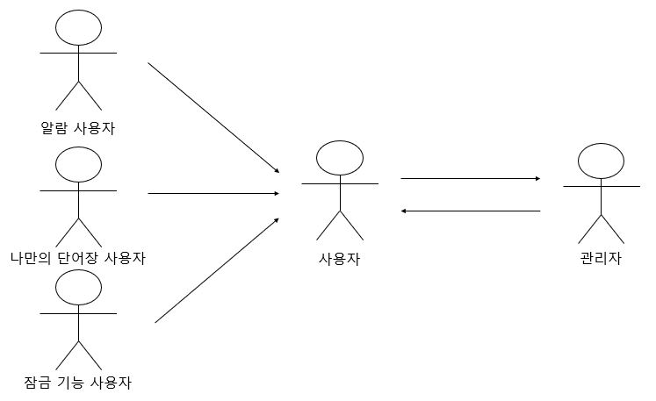

# 요구사항 분석

## 고객 기능 요구사항

|  |
| --- |
| 고객요구사항을기반으로개발에관련된여러가지기능적요구사항을나열한다.. |

|  |  |  |
| --- | --- | --- |
| 구분 | 상세 | 비고 |
| 나만의 단어장만들기 | 시스템은 사용자가 저장하고 싶은 단어를 입력할 때마다 그 단어를‘나만의 단어장이라는 폴더에 순서대로 저장 하고 사용자가 원할 때마다 열람이 가능하도록 한다. |  |
| 잠금 화면 | 시스템은 사용자가 휴대전화를 사용하려 할 시에 ‘나만의 단어장’에 저장된 단어의 뜻이나 영어 중 무작위로 하나를 화면에 출력하고 그에 매칭되는 뜻이나 영어를 올바르게 입력 시 휴대폰 잠금이 해제되도록 한다. |  |
| 알람 | 시스템은 사용자가 설정한 시간에 알람이 울리도록 하고 ‘나만의 단어장’에 저장된 단어의 뜻이나 영어 중 무작위로 하나를 화면에 출력하고 그에 매칭되는 뜻이나 영어를 올바르게 입력 시 알람이 해제되도록 한다. |  |
| 검색 | 시스템은 사용자가 ‘나만의 단어장’에서 찾고 싶은 단어를 검색창에 입력 시 그 단어를 화면에 출력하도록 한다. |  |
| 뜻 자동 불러오기 | 시스템은 사용자가 ‘나만의 단어장’에 저장하고 싶은 단어의 영어 스펠링을 입력 시 그 단어에 매칭되는 뜻을 자동으로 불러와 스펠링과 뜻을 사용자의 ‘나만의 단어장’에 저장시킨다. |  |

## 유스케이스 목록

|  |
| --- |
| 시스템이제공하는기능을나열한다. 고유 ID를부여하고,개발우선순위를고려한다.  Tip1) 개발우선순위는팀내에서판단한다. 쉬운기능순으로개발할지? 어려운기능순으로개발할지? 위험요소가많은기능순으로개발할지? 등을고려해본다. |

|  |  |  |  |
| --- | --- | --- | --- |
| ID | 유스케이스명 | 설명 | 우선  순위 |
| SA001 | 단어를 뜻으로 검색한다 | 나만의 단어장에 뜻을 입력하여 단어를 검색할 수 있다. | 1 |
| SA002 | 단어를 의미로 검색한다 | 나만의 단어장에 의미를 입력하여 단어를 검색할 수 있다. | 2 |
| SA003 | 단어장 내부에 단어를 단어를 등록한다 | 나만의 단어장에 원하는 단어를 단어장에 등록한다. | 3 |
| SA004 | 단어 뜻을 자동으로 불러온다 | 나만의 단어장에 저장한 단어의 뜻을 자동으로 불러온다. | 4 |
| SA005 | 단어장 내부에 단어를 수정한다 | 나만의 단어장에 저장된 단어 중 하나를 선택하여 수정한다. | 5 |
| SA006 | 단어장 내부에 단어를 삭제한다 | 나만의 단어장에 저장된 단어 중 하나를 선택하여 삭제한다. | 6 |
| SA007 | 화면잠금 기능을 설정한다 | 나만의 단어장에 저장된 단어 중 무작위로 추출한 단어를 이용하여 화면에 객관식 문제 형식으로 송출한다. | 7 |
| SA008 | 화면잠금 기능을 해제한다 | 화면에 송출된 단어 문제의 정답을 맞출 경우 잠금을 해제한다. | 8 |
| SA009 | 어플잠금 기능을 설정한다 | 어플 실행시 나만의 단어장에 저장된 단어 중 무작위로 추출한 단어를 이용하여 객관식문제 형식으로 송출한다. | 9 |
| SA010 | 어플잠금 기능을 해제한다 | 화면에 송출된 단어 문제의 정답을 맞출 경우 어플잠금을 해제한다. | 10 |
| SA011 | 알람 기능을 사용한다 | 나만의 단어장에 저장된 단어 중 무작위로 추출한 단어를 이용하여 문제 형식으로 송출한다. | 11 |
| SA012 | 영단어를 불러온다 | 알람 기능을 사용할 경우 단어장에 저장된 영단어를 무작위로 불러와 알람 기능에 사용한다. | 12 |
| SA013 | 알람 기능을 해제한다 | 화면에 송출된 단어 문제의 정답을 맞출 경우 알람을 해제한다. | 13 |

### 유스케이스 다이어그램

|  |
| --- |
| 유스케이스목록에서유스케이스와액터들간의관계를나타낸유스케이스다이어그램을작성한다. |

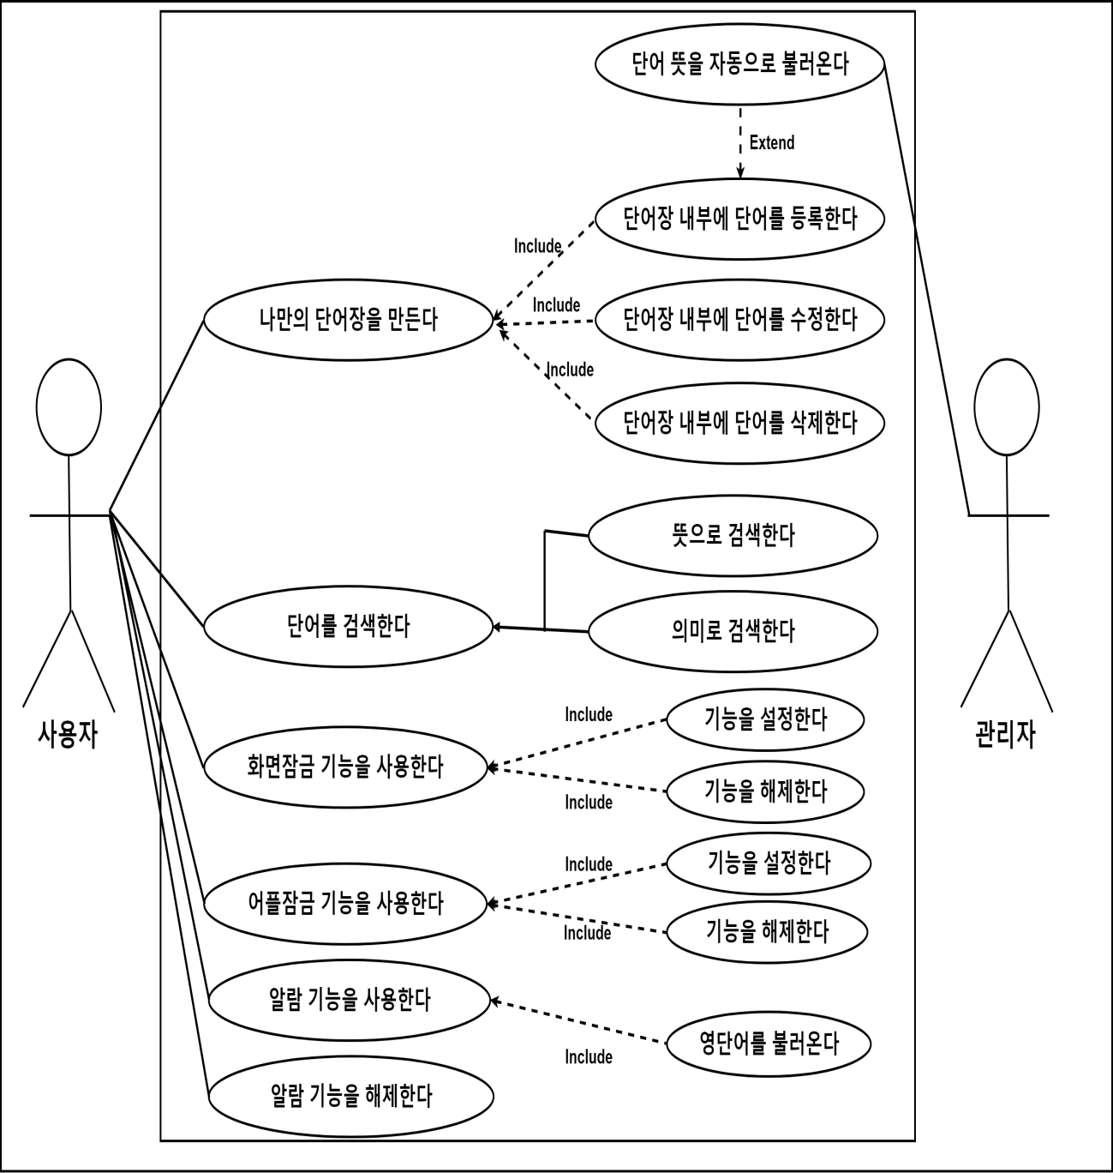

### 유스케이스 기술

#### ID: 유스케이스 명SA001: 단어를 뜻으로 검색한다

|  |  |  |
| --- | --- | --- |
| 설명 | 단어장에 뜻을 입력하면 단어를 검색할 수 있다. | |
| 관련 액터 | 사용자 | |
| 사전 조건 | 단어의 철자를 몰라,뜻으로 검색한다. | |
| 사후 조건 | 단어의 뜻을 입력하면 단어의 철자를 알려준다. | |
| 기본흐름 | B01 | 사용자는 시스템에게 단어의 뜻을 제시한다. |
| B02 | 시스템이 사용자가 제시한 단어의 뜻을 확인한다. |
| B03 | 제시한 단어의 뜻과 일치하는 단어의 철자를 찾는다. |
| B04 | 단어의 철자를 출력한다. |
| 대안 흐름 | C01 | 단어의 뜻을 입력 시 여러 단어가 나오는 경우  -1: 시스템은 사용자에게 가장 많이 쓰이는 단어순으로 철자를 출력한다. |
| 예외 흐름 | E01 | 시스템이 사용자가 입력한 단어의 뜻을 모를 경우  -1. 시스템은 사용자에게 단어를 찾을 수 없다는 메시지를 출력한다. |
| 시나리오 | SN001 | B01→B02→B03→B04→end |
| SN002 | E01→end |
| SN003 | B01→B02→B03→C01→B04→end |

#### ID: 유스케이스명: SA002: 단어를 의미로 검색한다.

|  |  |  |
| --- | --- | --- |
| 설명 | 단어장에 의미를 입력하면 단어를 검색할 수 있다. | |
| 관련 액터 | 사용자 | |
| 사전 조건 | 단어의 철자를 몰라,의미로 검색한다. | |
| 사후 조건 | 단어의 의미를 입력하면 단어의 철자를 알려준다. | |
| 기본흐름 | B01 | 사용자는 시스템에게 단어의 의미를 제시한다. |
| B02 | 시스템이 사용자가 제시한 단어의 의미를 확인한다. |
| B03 | 제시한 단어의 의미와 일치하는 단어의 철자를 찾는다. |
| B04 | 단어의 철자를 출력한다. |
| 대안 흐름 | C01 | 단어의 의미를 입력 시 여러 단어가 나오는 경우  -1: 시스템은 사용자에게 가장 많이 쓰이는 단어의 철자를 출력한다. |
| 예외 흐름 | E02 | 시스템이 사용자가 입력한 단어의 의미를 모를 경우  -1. 시스템은 사용자에게 단어를 찾을 수 없다는 메시지를 출력한다. |
| 시나리오 | SN001 | B01→B02→B03→B04→end |
| SN002 | E01→end |
| SN003 | B01→B02→B03→C01→B04→end |

#### 3.2.2.3 ID: 유스케이스명: SA003: 단어장 내부에 단어를 등록한다

|  |  |  |
| --- | --- | --- |
| 설명 | 원하는 단어를 나만의 단어장에 등록한다. | |
| 관련 액터 | 사용자 | |
| 사전 조건 | 기본 단어장에서 어려운 단어또는따로 저장하고 싶은 단어를 나만의 단어장에 저장한다. | |
| 사후 조건 | 나만의 단어장에 어렵거나 저장하고 싶은 단어를 등록한다. | |
| 기본흐름 | B01 | 사용자는 원하는 단어를 나만의 단어장에 등록하도록 시스템에게 요구한다. |
| B02 | 시스템이 사용자가 입력한 단어를 확인한다. |
| B03 | 사용자가 입력한 단어를 나만의 단어장에 추가한다. |
| B04 | 나만의 단어장에 들어있는 단어를 사용자에게 확인시켜준다. |
| 대안 흐름 | C01 | 나만의 단어장의 용량이 가득 찬 경우  -1: 시스템은 사용자에게 나만의 단어장 용량이 가득 차서 더 이상 등록할 수 없다고 출력하고,새로운 나만의 단어장을 만들라고 출력한다. |
| 예외 흐름 |  |  |
|  |  |
| 시나리오 | SN001 | B01→B02→B03→B04→end |
| SN002 | B01→B02→C01→B03→B04→end |

#### ID: 유스케이스명: SA004: 단어 뜻을 자동으로 불러온다

|  |  |  |
| --- | --- | --- |
| 설명 | 나만의 단어장에 저장한 단어의 뜻을 자동으로 불러온다. | |
| 관련 액터 | 사용자 | |
| 사전 조건 | 나만의 단어장에 저장한 단어와 단어의 의미를 불러온다.. | |
| 사후 조건 | 저장한 단어를 저장하기 전에 실행되어야한다. | |
| 기본흐름 | B01 | 시스템은 단어에 뜻이 입력되어 있는지 확인한다. |
| B02 | 시스템은 단어의 뜻을 검색한다 |
| B03 | 시스템은 단어에 맞는 뜻을 불러온다. |
| 대안 흐름 | C01 | 알맞지 않은 뜻을 가져 왓을때  -1) 시스템이 다시 검색을해서 올바른 뜻을 불러온다 |
| 예외흐름 | E01 | 단어의 뜻을 불러오질 못했을 때  -1. 시스템은 사용자에게 단어의 뜻을 불러오지 못했습니다.라는 메시지를 출력한다. |
| 시나리오 | SN001 | B01→B02→B03→end |
| SN002 | B01→B02→B03→C01→end |
| SN003 | B01→B02→B03→E01→end |

#### ID: 유스케이스명:SA005: 단어장 내부에 단어를 수정한다

|  |  |  |
| --- | --- | --- |
| 설명 | 나만의 단어장에 저장된 단어 중 하나를 선택하여 수정한다. | |
| 관련 액터 | 사용자 | |
| 사전 조건 | 나만의 단어장에 저장한 단어를 불러온다.. | |
| 사후 조건 | 사용자가 수정버튼을 누르면 실행된다 | |
| 기본 흐름 | B01 | 사용자는 수정할 단어를 선택한다. |
| B02 | 시스템은 수정할 단어를 분리한다. |
|  | B03 | 시스템은 사용자가 원하는 대로 단어를 수정한다 |
| 대안 흐름 | C01 | 사용자가 단어 삭제를 원할 때   1. 단어를 삭제하는 기능으로 이동한다. |
|  |  |
| 예외 흐름 | E01 | 단어를 단어장 범위를 넘어서 이동할려고할 때  -1. 시스템은 사용자에게 그곳으로 이동못합니다.라는 메시지를 출력한다. |
|  | .. |
| 시나리오 | SN001 | B01→B02→B03→end |
| SN002 | B01→B02→C01→end |
| SN003 | B01→B02→E01→end |

#### ID: 유스케이스명:SA006:단어장 내부에 단어를 삭제한다

|  |  |  |
| --- | --- | --- |
| 설명 | 나만의 단어장에 저장된 단어 중 하나를 선택하여 삭제한다. | |
| 관련 액터 | 사용자 | |
| 사전 조건 | 나만의 단어장에 저장한 단어를 불러온다.. | |
| 사후 조건 | 사용자가 삭제버튼을 누르면 실행된다 | |
| 기본 흐름 | B01 | 사용자는 삭제할 단어를 선택한다. |
| B02 | 시스템은 사용자가 단어를 삭제할것인지 한번더 물어본다. |
|  | B03 | 시스템은 사용자가 선택한 단어를 삭제한다 |
| 대안 흐름 | C01 | 사용자가 삭제가 아닌 수정을 하고싶을 때  1)단어를 수정하는 기능으로 이동한다. |
|  |  |
| 예외 흐름 | E01 | 단어를 제대로 삭제하지 못했을 때  -1. 시스템은 사용자에게 삭제하지 못했습니다.라는 메시지를 출력한다. |
|  | .. |
| 시나리오 | SN001 | B01→B02→B03→end |
| SN002 | B01→B02→B03→C01→end |
| SN003 | B01→B02→B03→E01→end |

#### ID: 유스케이스명:SA007: 화면잠금 기능을 설정한다

|  |  |  |
| --- | --- | --- |
| 설명 | 나만의 단어장에 저장된 단어 중 무작위로 추출한 단어를 이용하여 화면에 객관식 문제 형식으로 송출한다. | |
| 관련 액터 | 사용자 | |
| 사전 조건 | 화면 잠금기능 사용을 체크한다. | |
| 사후 조건 | 화면 잠금을 해제시도시 단어장의 단어 중 무작위로 선택하여 문제를 송출한다. | |
| 기본흐름 | B01 | 화면 잠금 기능 사용을 체크한다. |
| B02 | 화면 잠금 기능을 활성화한다. |
| 대안 흐름 | C01 | 화면 잠금 기능 사용을 체크해제한다. |
| C02 | 화면 잠금 기능을 비활성화한다. |
| 예외 흐름 |  |  |
|  |  |
| 시나리오 | SN001 | B01→B02→C01→C02→end |

#### ID: 유스케이스명:SA008: 화면잠금 기능을 해제한다

|  |  |  |
| --- | --- | --- |
| 설명 | 화면에 송출된 단어 문제의 정답을 맞출 경우 화면잠금을 해제한다. | |
| 관련 액터 | 사용자 | |
| 사전 조건 | 잠금화면에서 송출된 문제의 정답을 맞춘다. | |
| 사후 조건 | 화면 잠금을 해제한다. | |
| 기본흐름 | B01 | 시스템이 출제한 문제의 정답으로 생각되는 번호를 입력한다. |
| B02 | 정답 입력이 끝나면 사용자는 해제버튼을 누른다. |
| B03 | 시스템은 나만의 단어장 DB에 접근하여 정답으로 설정한 뜻과사용자가 입력한 번호의 뜻을 비교하여 일치하면 화면잠금을 해제한다. |
| 대안 흐름 | C01 | 시스템은 나만의 단어장 DB에 접근하여 정답으로 설정한 철자와 사용자가 입력한 번호의 철자를 비교하여 일치하면 알람을 해제한다. |
| 예외 흐름 | E01 | 사용자가 오답을 입력하였을 경우  -1. 시스템은 사용자에게 오답을 입력하였다는 메시지를 출력한다.  -2.시스템은 사용자가 다른 답을 입력할 수 있도록 출제한 문제를 다시 한번 화면에 출력한다. |
| 시나리오 | SN001 | B01→B02→B03→end |
| SN002 | B01→B02→C01→end |
| SN003 | B01→B02→E01→B03→end |
| SN004 | B01→B02→E01→C01→end |

#### ID: 유스케이스명:SA009: 어플잠금 기능을 설정한다

|  |  |  |
| --- | --- | --- |
| 설명 | 어플실행시 나만의 단어장에 저장된 단어 중 무작위로 추출한 단어를 이용하여 객관식 문제 형식으로 송출한다. | |
| 관련 액터 | 사용자 | |
| 사전 조건 | 어플잠금기능 사용을 체크한다. | |
| 사후 조건 | 어플 실행 시 단어장의 단어 중 무작위로 선택하여 문제를 송출한다. | |
| 기본 흐름 | B01 | 어플 잠금 기능 사용을 체크한다. |
| B02 | 어플 잠금 기능을 활성화한다. |
| 대안 흐름 | C01 | 시스템은 나만의 단어장 DB에 접근하여 정답으로 설정한 철자와 사용자가 입력한 번호의 철자를 비교하여 일치하면 알람을 해제한다. |
| 예외 흐름 | E01 | 사용자가 오답을 입력하였을 경우  -1. 시스템은 사용자에게 오답을 입력하였다는 메시지를 출력한다.  -2.시스템은 사용자가 다른 답을 입력할 수 있도록 출제한 문제를 다시 한번 화면에 출력한다. |
| 시나리오 | SN001 | B01→B02→C01→E01→end |

#### ID: 유스케이스명:SA010: 어플 잠금기능을 해제한다

|  |  |  |
| --- | --- | --- |
| 설명 | 화면에 송출된 단어 문제의 정답을 맞출 경우 어플 잠금을 해제한다. | |
| 관련 액터 | 사용자 | |
| 사전 조건 | 어플 잠금을 통해 송출된 문제의 정답을 맞춘다. | |
| 사후 조건 | 실행했던 어플의 기능이 실행된다. | |
| 기본흐름 | B01 | 시스템이 출제한 문제의 정답으로 생각되는 번호를 입력한다. |
| B02 | 정답 입력이 끝나면 사용자는 해제버튼을 누른다. |
| B03 | 시스템은 나만의 단어장 DB에 접근하여 정답으로 설정한 뜻과사용자가 입력한 번호의 뜻을 비교하여 일치하면 어플 잠금을 해제한다. |
| 대안 흐름 | C01 | 시스템은 나만의 단어장 DB에 접근하여 정답으로 설정한 철자와 사용자가 입력한 번호의 철자를 비교하여 일치하면 알람을 해제한다. |
| 예외 흐름 | E01 | 사용자가 오답을 입력하였을 경우  -1. 시스템은 사용자에게 오답을 입력하였다는 메시지를 출력한다.  -2.시스템은 사용자가 다른 답을 입력할 수 있도록 출제한 문제를 다시 한번 화면에 출력한다. |
| 시나리오 | SN001 | B01→B02→B03→end |
| SN002 | B01→B02→C01→end |
| SN003 | B01→B02→E01→B03→end |
| SN004 | B01→B02→E01→C01→end |

#### ID: 유스케이스명:SA011: 알람기능을사용한다

|  |  |  |
| --- | --- | --- |
| 설명 | 알람이울리면나만의단어장에저장된단어중무작위로추출한단어를문제형식으로송출한다. | |
| 관련 액터 | 사용자 | |
| 사전 조건 | 알람기능사용을체크한다 | |
| 사후 조건 | 알람이울릴시단어장의단어중무작위로선택하여문제를송출한다. | |
| 기본흐름 | B01 | 알람이울리면단어장에서랜덤으로단어를가져온다. |
| B03 | 그아래에가져온단어의뜻과다른뜻3개를출력한다. |
| 대안 흐름 | C01 | 알람기능사용을체크해제한다. |
| C02 | 알람잠금기능을비활성화한다. |
| 예외 흐름 |  |  |
| 시나리오 | SN001 | B01→B02→C01→C02→end |

#### ID: 유스케이스명:SA012: 영단어를 불러온다

|  |  |  |
| --- | --- | --- |
| 설명 | 사용자가 나만의 단어장의 기능 중 알람 기능을 설정했을 때 알람을 해제 하기 위해서 나만의 단어장에 저장된 단어의 철자나 뜻 중 하나를 무작위로 가져오고 가져온 값에 대하여 대응되는 것을 정답으로 설정한 뒤 가져온 철자나 뜻 외에 다른 철자나 뜻 4가지를 추가적으로 가져와서 객관식 문제를 출제한다. | |
| 관련 액터 | 사용자 | |
| 사전 조건 | 나만의 단어장의 기능 중 알람 기능을 설정한다. | |
| 사후 조건 | 알람을 해제 할 수 있는 객관식 문제에 대한 정답을 입력 가능하도록 한다. | |
| 기본흐름 | B01 | 시스템은 나만의 단어장 DB에 접근한다. |
| B02 | 나만의 단어장 DB에서 무작위로 단어의 뜻 하나를 추출한다. |
| B03 | 추출된 단어의 뜻에 대한 철자를 정답으로 설정한다. |
| B04 | 추출된 단어의 뜻 외에 다른 4가지 뜻을 추가적으로 추출한다. |
| B05 | 추출된 총 5개의 뜻으로 이루어진 객관식 문제를 출제한다. |
| 대안 흐름 | C01 | 나만의 단어장 DB에서 무작위로 단어의 철자 하나를 출력한다. |
| C02 | 추출된 단어의 철자에 대한 뜻을 정답으로 설정한다. |
| C03 | 추출된 단어의 철자 외에 다른 4가지 철자를 추가적으로 추출한다. |
| C04 | 추출된 총 5개의 철자로 이루어진 객관식 문제를 출제한다. |
| 예외 흐름 | E01 | 나만의 단어장 DB에 접근하지 못했을 경우  -1. 시스템은 사용자의 화면에 오류가 발생했다고 출력한다.  -2.나만의 단어장 DB에 접근을 재시도 한다. |
| E02 | 나만의 단어장 DB에 저장된 데이터가 없을 경우  **-**1.시스템은 사용자의 화면에 저장된 단어가 없다는 메시지를 출력한다.  -2.나만의 단어장에 단어를 추가할 수 있는 추가 기능 화면으로 이동한다. |
| 시나리오 | SN001 | B01→B02→B03→B04→B05→end |
| SN002 | B01→C01→C02→C03→C04→end |
| SN003 | B01→E01→B02→B03→B04→B05→end |
| SN004 | B01→E01→C01→C02→C03→C04→end |
| SN005 | B01→E02→end |

#### ID: 유스케이스명:SA013: 알람 기능을 해제한다.

|  |  |  |
| --- | --- | --- |
| 설명 | 사용자가 나만의 단어장의 기능 중 알람 기능을 설정했을 때 알람을 해제 하기 위해서 출제된 객관식 문제의 정답을 입력하여 알람을 해제한다. | |
| 관련 액터 | 사용자 | |
| 사전 조건 | 알람을 해제하기 위해서 출제된 객관식 문제의 정답을 입력하고 해제 버튼을 누른다. | |
| 사후 조건 | 시스템이 알람을 해제한다. | |
| 기본흐름 | B01 | 시스템이 출제한 문제의 정답으로 생각되는 번호를 입력한다. |
| B02 | 정답 입력이 끝나면 사용자는 해제버튼을 누른다. |
| B03 | 시스템은 나만의 단어장 DB에 접근하여 정답으로 설정한뜻과사용자가 입력한 번호의 뜻을 비교하여 일치하면 알람을 해제한다. |
| 대안 흐름 | C01 | 시스템은 나만의 단어장 DB에 접근하여 정답으로 설정한 철자와 사용자가 입력한 번호의 철자를 비교하여 일치하면 알람을 해제한다. |
| 예외 흐름 | E01 | 사용자가 오답을 입력하였을 경우  -1. 시스템은 사용자에게 오답을 입력하였다는 메시지를 출력한다.  -2.시스템은 사용자가 다른 답을 입력할 수 있도록 출제한 문제를 다시 한번 화면에 출력한다. |
| 시나리오 | SN001 | B01→B02→B03→end |
| SN002 | B01→B02→C01→end |
| SN003 | B01→B02→E01→B03→end |
| SN004 | B01→B02→E01→C01→end |

## 사용자 인터페이스 요구사항

### 화면 목록

|  |
| --- |
| 사용자인터페이스에대한분석내용을기술한다. |

|  |  |  |  |
| --- | --- | --- | --- |
| ID | 화면 명 | 관련  유스케이스ID | 설명 |
| SC001 | 공인인증서  로그인 | UC001 | 공인인증서비밀번호를입력받아스마트뱅킹프로그램을실행한다. |
|  |  |  |  |
|  |  |  |  |
|  |  |  |  |
|  |  |  |  |
|  |  |  |  |
|  |  |  |  |

### 화면 기술

|  |  |  |  |
| --- | --- | --- | --- |
| 화면 ID | SC001 | 화면 명 | 공인인증서로그인 |
| 화면 |  | | |
| 요구사항 | * … * 공인인증서암호입력시, 화면하단에키보드창이출력된다. * … | | |

# 비기능 요구사항

|  |
| --- |
| 시스템의성능, 보안등의기능외의요구되는사항을기술한다. |

|  |  |
| --- | --- |
| 요구항목 | 설명 |
|  |  |
|  |  |
|  |  |
|  |  |
|  |  |
|  |  |
|  |  |
|  |  |
|  |  |